

1
2
3
4
5
6
7
توازن الاقتصاد الكلي
محاضرة 10 – ب

تحديد الدخل التوازني في اقتصاد من ثلاثة قطاعات:
نفترض في هذه الحالة أن الاقتصاد يتكون من ثلاثة قطاعات هي:
- القطاع العائلي (C)
- قطاع الأعمال (I)
- القطاع الحكومي (G)
ولنفترض ان الحكومة قد فرضت ضريبة نسبية (Proportional Tax) بمعدل (t) على الدخل الشخصي. يمكن في هذه الحالة صياغة شروط التوازن الاقتصادي كما يلي:
Y = C + Ia+ Ga
ويمكن وصف الاقتصاد بالمعادلات التالية:
دالة الاستهلاك من الدخل المتاح: C = Ca + b (Y-T)
الضريبة: T = tY
باستخدام معادلتي الاستهلاك والضريبة في شرط التوازن:
Y = C a + b (Y-T) + Ia + Ga
Y = Ca + b (Y-tY) + Ia + Ga
Y- b (Y-tY) = Ca+ Ia + Ga
Y[1- b (1-t)] = Ca+ Ia + Ga


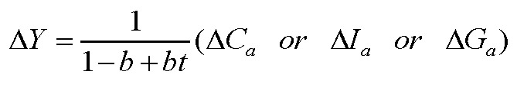
مضاعفة النموذج من ثلاثة قطاعات:
وبين القوسين تظهر الإنفاقات المستقلة ، وتضم كل من الاستهلاك المستقل والاستثمار والإنفاق الحكومي وهو أيضاً مستقل عن الدخل في هذا النموذج.

1
2
3
4
5
6
7

مثال:
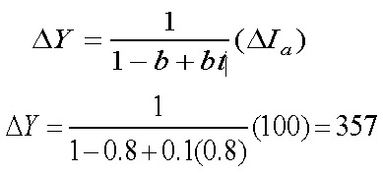
لنفرض زيادة الاستثمار المستقل بمقدار 100 مليون ريال، في اقتصاد فرضت فيه ضريبة بنسبة 10% على الدخل الشخصي، وأن الميل الحدي للاستهلاك هو MPC=0.8. فما اثر ذلك على دخل توازن الاقتصاد؟

فبالرغم من أن الزيادة في الاستثمار واحدة في المثال الأول والمثال الحالي (100 مليون)، إلا أن الأثر على دخل التوازن كان أقل بنسبة 25% تقريباً في وجود الضريبة على الدخل، وذلك بسبب التأثير السلبي للضريبة على الإنفاق الاستهلاكي.
تحديد الدخل التوازني في اقتصاد من أربعة قطاعات:
في هذا النموذج نضيف القطاع الخارجي ( الصادرات والواردات إلى النموذج) ليصبح النموذج أقرب مايكون إلى الواقع. ويفترض في هذا النموذج أن الصادرات مستقلة عن الدخل المحلي، فطلب العمل الخارجي يعتمد على دخول الدولة الأخرى، لا على الدخل المحلي.
كما يفترض أن الورادات تعتمد على الدخل المحلي والعلاقة بينهما موجبة. وبالتالي فالإضافة الجديدة إلى النموذج السابق تتلخص في دالتي الصادرات والواردات التاليتين:

الصادرات المستقلة X = Xa
دالة الواردات M = ma+ m1Y
شرط توازن الاقتصاد:
الشرط الأول، كما هو الحال في النماذج السابقة هو تعادل الدخل المحلي الإجمالي (العرض الكلي) مع الإنفاق على الناتج المحلي الإجمالي (الطلب الكلي) ويمكن صياغته على النحو التالي:
Y = C + Ia + Ga + Xa – M
يضم الطرف الأيمن من المتساوية بنود الإنفاق على الناتج المحلي الإجمالي ويطلق على المقدار ( X - M ) صافي الصادرات أو الميزان التجاري. والطرف الشمالي من المتساوية هو الدخل أو الناتج المحلي الإجمالي.
أما الشرط الثاني للتوازن، فهو عبارة عن تعادل مجموع التسربات مع مجموع الحقن أي:

(S + T + M) = (I + G + X)

1
2
3
4
5
6
7
ولا يشترط ان تتساوى مفردات التسرب والحقن لتحقيق توازن
الاقتصاد بل يكفي أن تتساوى المجوعتين. وفي هذا النموذج تصاغ
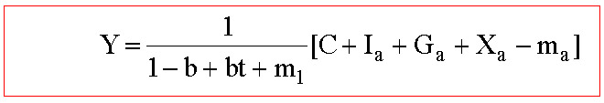
معادلة دخل التوازن على النحو التالي:
ويجب على الطالب ملاحظة الفرق بين هذه الصيغة وما كانت عليه معادلة دخل التوازن في النموذج السابق ذي القطاعات الثلاثة. فقد تمت إضافة الميل الحدي للاستيراد إلى مقام المضاعف مما يقلل من قيمته، كما تمت اضافة صافي الصادرات إلى الإنفاقات المستقلة.
مثال:
في اقتصاد مفتوح، لنفرض أن: C = 100 +0.8Y و M = 30 + 0.2 Y، وكان الإنفاق الحكومي قدره 2000 مليون دينار، والاستثمار قدره 800 مليون دينار، والصادرات قدرها 300 مليون دينار. وكانت الحكومة تغطي بعض من نفقاتها من ضريبة نسبية بواقع 10% على الدخل. احسب مستوى دخل توازن الاقتصاد.
الحل:
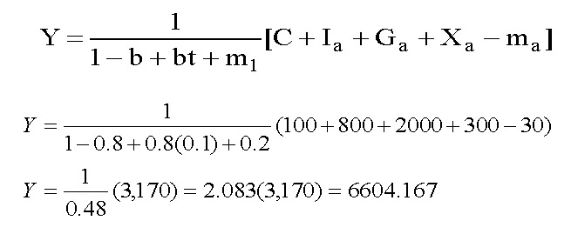
اسئلة للمراجعة:
بمعلومية النموذج التالي: I = 100 , C = 50 + 0.75Y
حيث أن: (C) تمثل الإستهلاك (Y) تمثل الدخل (I) تمثل الإستثمار
معادلة الإدخار (S) والتي يمكن اشتقاقها هي:
أ. S=-50 - 0.25Y ج. S=-50 + 0.25Y
ب. S=50 + 0.25Y د. S=-100 + 0.25Y

1
2
3
4
5
6
7
مضاعف الاستثمار يساوي:
أ- 4 ج- 400
ب- 0.4 د- -400

التوازن لهذا الاقتصاد هو:

أ- Y=C+I ج- Y = C

ب- I = S د- كل من أ- و ب.

الاستهلاك التوازني لهذا الاقتصاد:
أ. 600 ج. 500
ب. 625 د. 450

الإدخار التوازني لهذا الاقتصاد:
أ. 400 ج. 500
ب. 100 د. 450

